Май

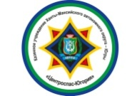
Соревнования «Казспас - 2011»
Спасатели казенного учреждения Ханты-Мансийского автономного округа - Югры «Центроспас-Югория» приняли участие в сборе-семинаре по спасательному многоборью «Казспас-2011».
Регламент соревнований состоял из пяти этапов:
- Поисково-спасательные работы в условиях техногенных катастроф;
2. Поисково-спасательные работы на акватории
3. Поисково-спасательные работы в условиях природной среды;
4. Эстафета по среднепересеченной местности (кросс);
5. Комплексное силовое упражнение на перекладине.

Приложение №1

